招聘简章

山东威能环保电源（集团）科技股份有限公司隶属于山东泰汽投资控股集团，成立于2006年，注册资金1.35亿元，公司占地面1000亩，总投资30亿元。是一家专门从事锂离子动力电池、电池正负极材料、隔膜、电池管理系统等研发、生产及销售于一体的高新技术企业。下设青岛威能电动车辆电控有限公司、青岛中科威能新材料科技有限公司、北京无合动力有限公司、昆山威能环保电源有限公司等多家子公司。公司研发生产的新能源产品已为福田欧辉、沂星、中通、众泰、申沃、北汽新能源、一汽、二汽等知名企业建立了长期的配套关系，并出口欧洲、美洲。
公司主营业务锂离子电池产量及综合实力位居山东省内首位，威能牌锂离子电池获“山东名牌”荣誉称号，成为全国动力电池产业排行前六强。公司注重质量管理体系建设，已通过ISO/TS 16949:2009质量管理体系等认证、ISO14001环境管理体系认证、OHSAS18001职业健康安全管理体系认证。
公司注重人才培养，加强高层次创新人才引进，连续五年举办“全国及山东大学生机电产品创新设计竞赛”。公司与青岛大学、中科院、北京有色金属研究总院等单位合作，先后被省、市政府批准建立“山东威能环保电源院士工作站”、“青岛动力集成及储能系统工程技术研究中心”、“山东省新能源汽车锂离子动力电池自主创新示范园区”（山东省新能源汽车自主创新示范三大园区之一）、“山东省动力电池及储能系统工程技术研究中心”。近几年获得“863”等国家科技计划项目5项、科技支撑计划1项，省市重点支持项目10余项。
新能源产业做为“十二五”国家战略性新兴产业，是国家大力培育和支持的产业，公司将紧紧抓住这一机遇，继续加大科研投入力度，把新能源产业做强、做大。为此，公司面向社会及大中专院校招聘英才。
一、岗位需求：
岗位（专业） | 学历 | 人数 | 工资
高级研发工程师（专业：材料科学工程、锂电池相关） | 博士 | 3人 | 5000-8000元/月
锂离子动力电池研发工程师（专业：材料科学工程、锂电池相关） | 硕士 | 5人 | 4000-6000元/月
PACK结构/线束工程师（专业：机械、机电、自动化、电子） | 本科 | 5人 | 3500-5000元/月
研究院实验员（专业：机械、自动化、化学、电子） | 专科以上 | 5人 | 3500-5000元/月
质量管理工程师（专业：化学、电子、机械） | 专科 | 5人 | 3000-4000元/月
设备管理工程师（专业：机械、机电、自动化、电子） | 本科 | 5人 | 3500-5000元/月
工艺员（专业：机械、电工、电气、机电、自动化、数控） | 专科 | 5人 | 3000-4000元/月
PACK试制（专业：机械、机电、自动化、新能源） | 专科 | 5人 | 3000-4000元/月
采购、财务、文秘专员（专业不限） | 本科 | 4人 | 3500-5000元/月
生产管理储备干部（专业不限） | 专科 | 10人 | 3000-4000元/月
韩语助理（专业：韩语、机械、电子、自动化） | 本科 | 5人 | 3500-5000元/月
电动汽车售后（专业：汽车、机械、电气、机电、自动化、数控） | 专科 | 5人 | 3000-4000元/月
设备操作（专业：汽车、机械、电气、机电、自动化、数控） | 专科 | 20人 | 3000-4000元/月

二、福利待遇：
1、试用期：1-3个月，试用期时间可根据工作能力提前申请转正，缴纳五险一金。培训、实习期结束，考试合格转正后计件，工资为3000-4500元。每月25日以后发放上月工资。
2、工作环境：恒温（22-27℃）、恒湿、无尘全自动生产车间。
3、食宿：免费提供住宿（6-8人间，24小时热水，中央空调）；餐费免费。
4、员工每月休假4天。员工转正后公司为其缴纳五险一金。
5、除正常工资外，正式员工还享有工龄补助（按年限50-500元）、职称补助（100-300元）、项目奖金等。
6、员工入厂正式上岗后公司发放工作服二套，每季度为职工发放一次劳保用品：洗衣粉、香皂、毛巾、洗化包等季节性补助；中秋节和春节发放节日福利；春节放假外地职工若按公司规定时间返厂报销往返车费。
7、公司硬件设施齐全，设备先进。人员晋升和发展空间大。工作表现优异者将被提升为公司管理层骨干。
欢迎应、往届毕业生与山东威能集团公司携手，共创美好明天！
三、联系方式：
联系电话：15069620012（张先生） 邮箱：weinengdianyuan@163.com
公司网址：http://taiqigroup.com
地址：潍高路与东环路交叉路口北行2公里路西泰汽新能源产业园威能锂电

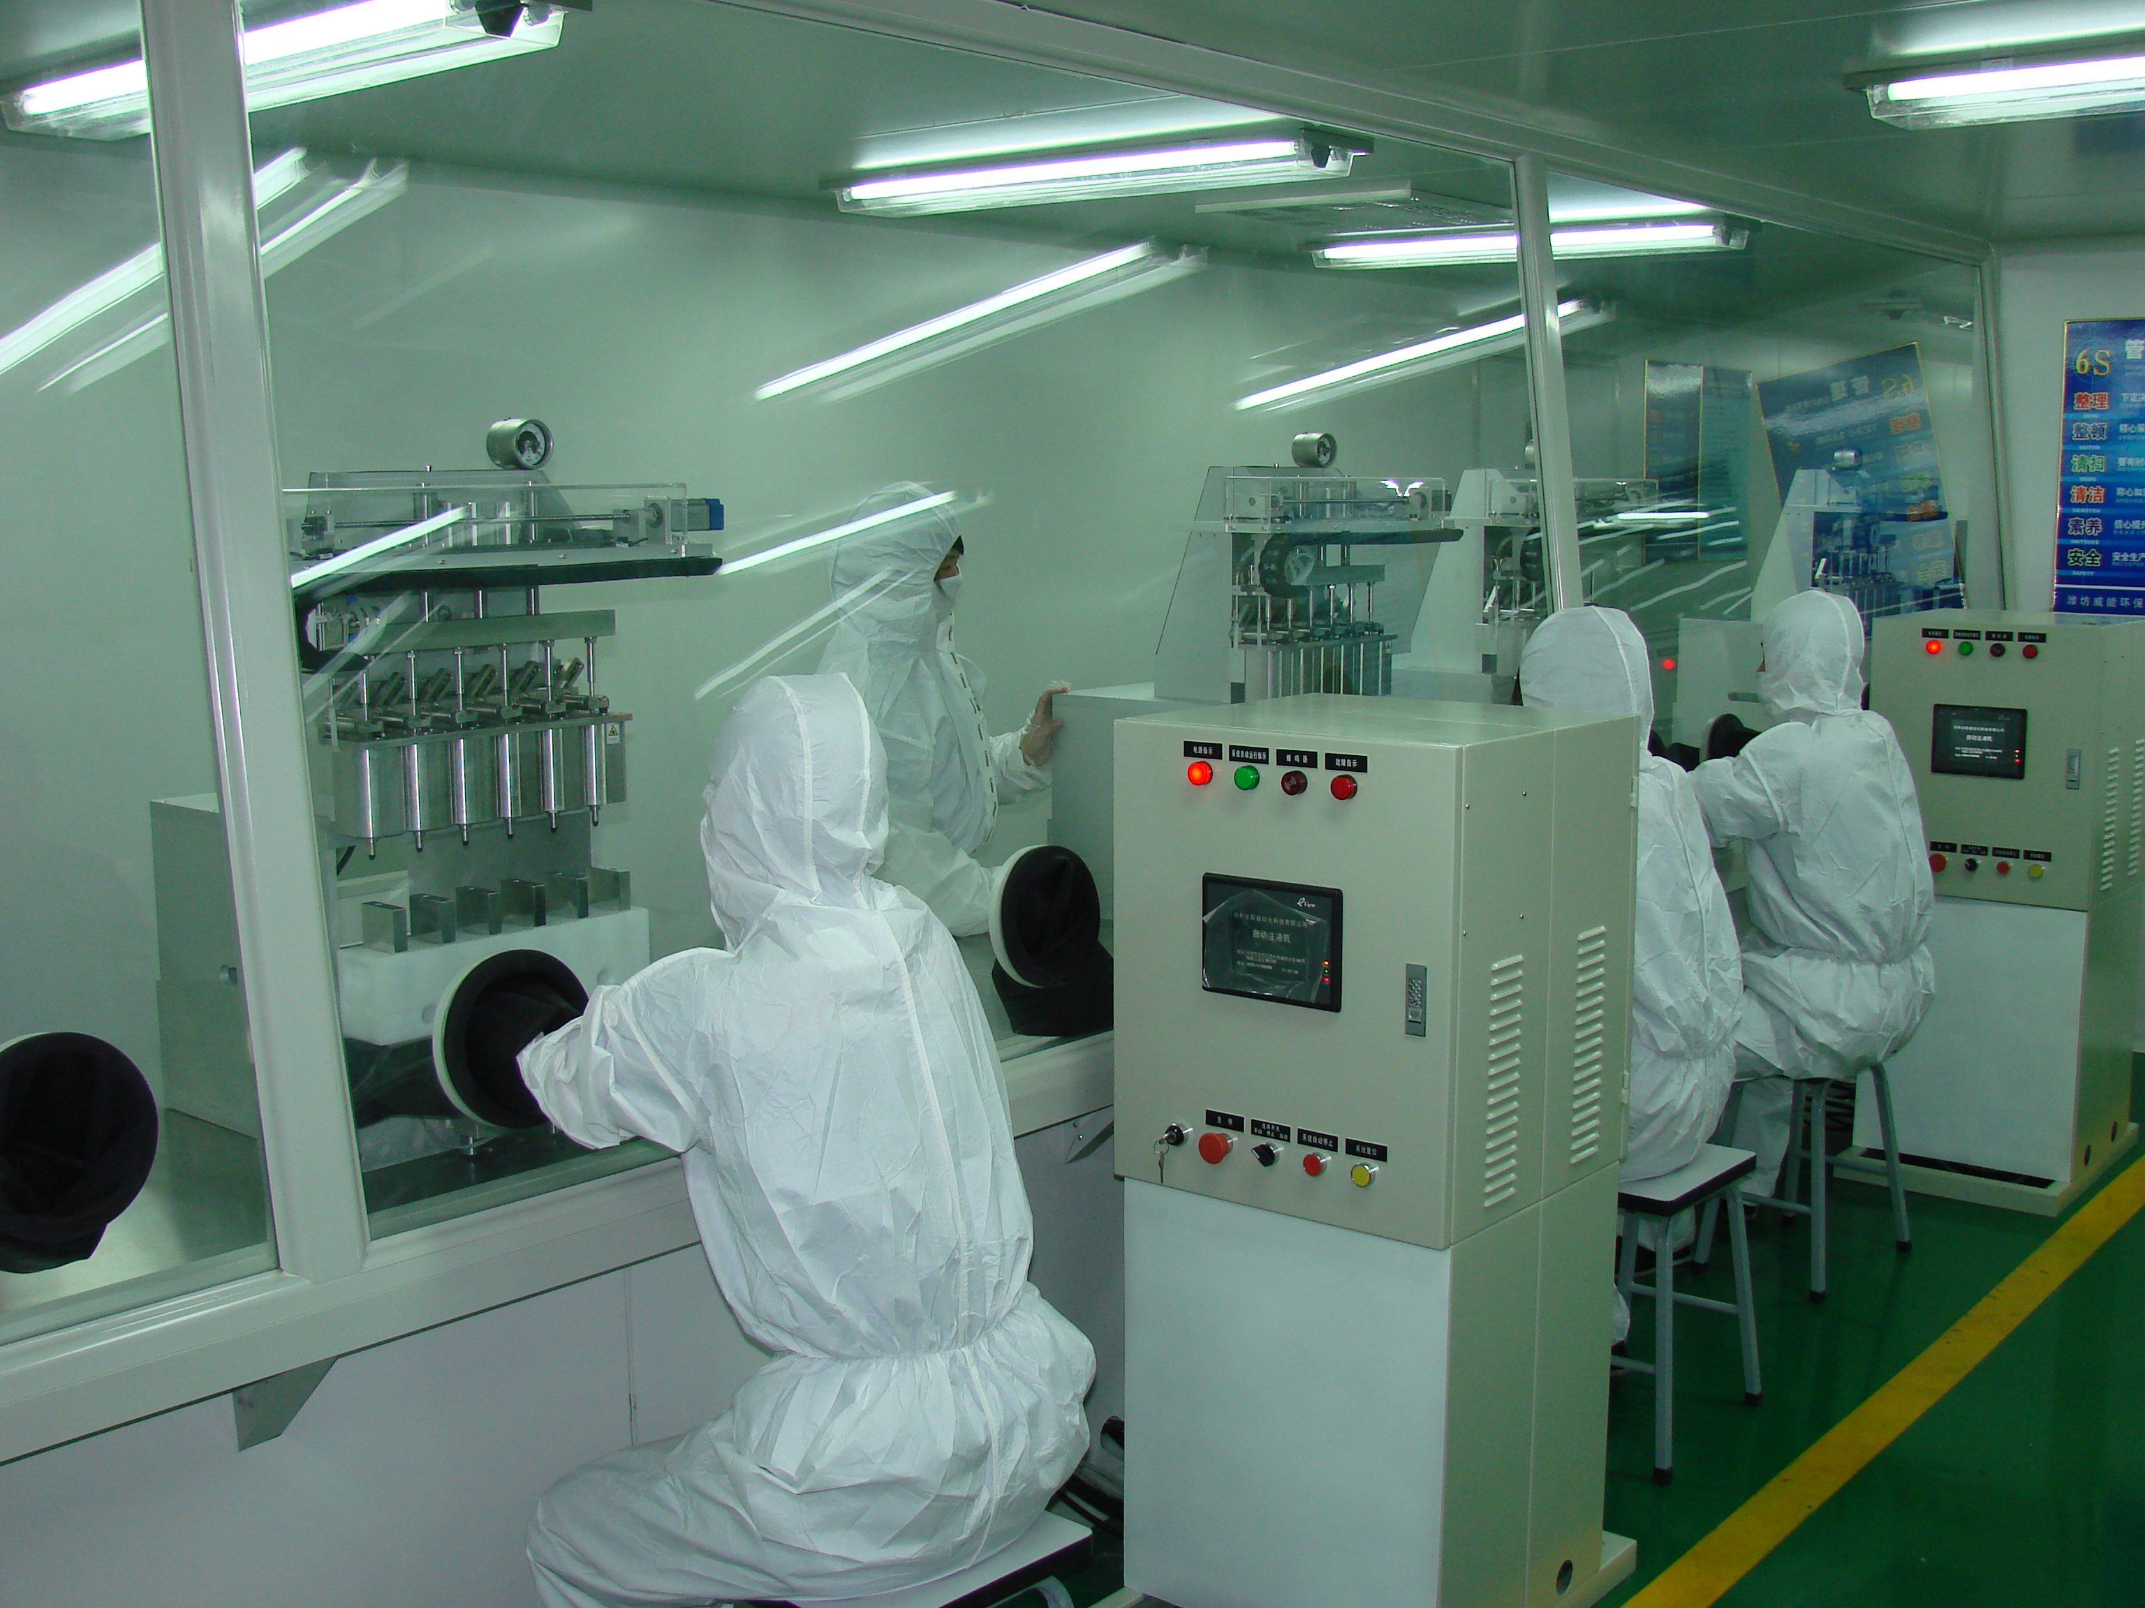
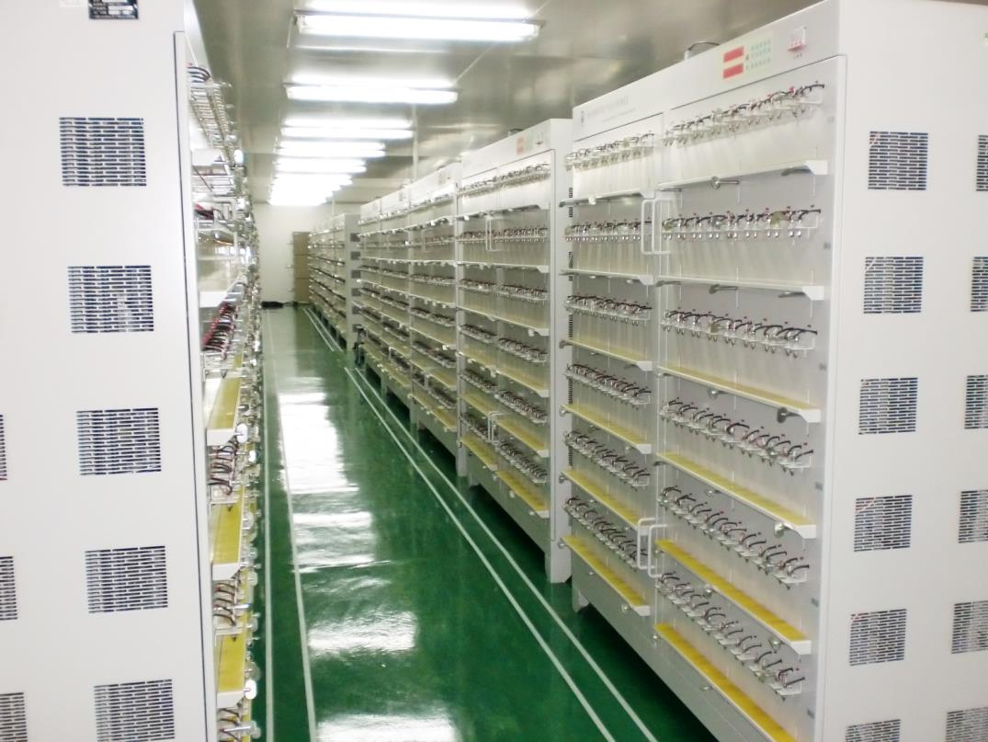
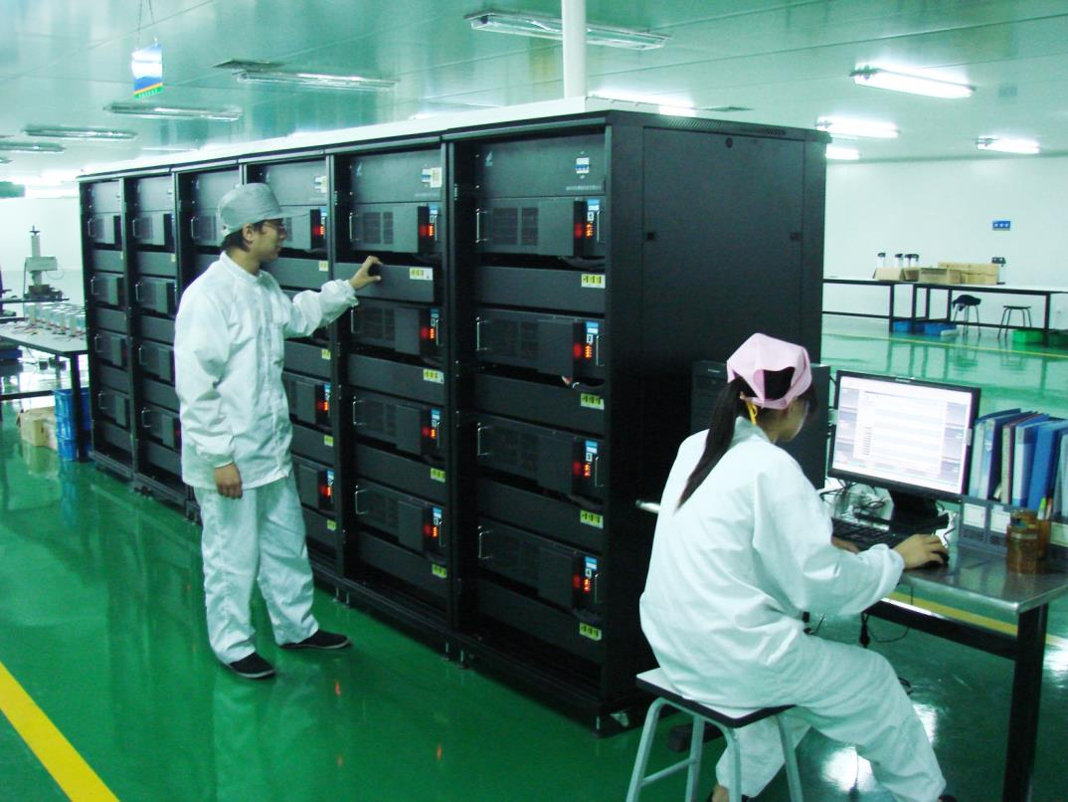

公司产

